摩根全球多元配置证券投资基金(QDII-FOF)
2024年第1季度报告
2024年3月31日

基金管理人：摩根基金管理（中国）有限公司
基金托管人：招商银行股份有限公司
报告送出日期：二〇二四年四月二十二日

§1 重要提示
基金管理人的董事会及董事保证本报告所载资料不存在虚假记载、误导性陈述或重大遗漏，并对其内容的真实性、准确性和完整性承担个别及连带责任。
基金托管人招商银行股份有限公司根据本基金合同规定，于2024年4月19日复核了本报告中的财务指标、净值表现和投资组合报告等内容，保证复核内容不存在虚假记载、误导性陈述或者重大遗漏。
基金管理人承诺以诚实信用、勤勉尽责的原则管理和运用基金资产，但不保证基金一定盈利。
基金的过往业绩并不代表其未来表现。投资有风险，投资者在作出投资决策前应仔细阅读本基金的招募说明书。
本报告中财务资料未经审计。
本报告期自2024年1月1日起至3月31日止。

§2 基金产品概况
基金简称 | 摩根全球多元配置(QDII-FOF)
基金主代码 | 003629
交易代码 | 003629
基金运作方式 | 契约型开放式
基金合同生效日 | 2016年12月19日
报告期末基金份额总额 | 351,578,893.62份
投资目标 | 通过全球化的资产配置和组合管理，有效地分散投资风险；在降低组合波动性的同时，实现资产的长期增值。
投资策略 | 1、大类资产配置策略  本基金在大类资产配置层面将贯彻“自上而下”的资产组合配置策略，运用定性和定量相结合的方式确定基金资产配置长期比例。  2、区域资产配置策略  本基金将根据全球经济以及区域化经济发展、不同国家或地区经济体的宏观经济变化和经济增长情况，以及各证券市场的表现、全球资本的流动情况，挑选部分特定国家或地区作为重点投资对象，增加该目标市场在资产组合中的配置比例。本基金管理人在确定国家或地区配置比例后，将动态跟踪各国家或地区的权重，对其估值水平及风险收益特征进行研究并结合风险预算确定超配和低配比例。  3、行业资产配置策略  本基金通过行业分析系统，运用多种指标对各个行业进行综合分析评估，并在大类资产配置和区域资产配置框架下确定行业配置方案。本基金将动态跟踪各行业配置的权重，结合行业分析，考虑市场相关度并基于行业风险预算确定行业资产的具体超配和低配比例。  4、标的基金投资策略  本基金通过定量分析策略和定性分析策略相结合的方式优选标的基金，通过分析各标的基金的费率水平、历史收益、夏普比率、历史回撤、波动率等定量指标，以及基金公司、投资经理、投资流程、风险控制等定性指标，挑选出合适的基金组成标的基金池，构建基金投资组合。  目前本基金将主要投资于摩根资产管理（J.P. Morgan Asset Management）旗下的公募基金，并根据定量及定性分析策略优选标的基金。摩根资产管理（J.P. Morgan Asset Management）主要是指与基金管理人存在关联关系的摩根资产管理旗下的法人实体，包括但不限于JPMorgan Funds (Asia) Limited、JPMorgan Asset Management (UK) Limited等。  5、金融衍生品投资策略  本基金可本着谨慎和风险可控的原则投资于金融衍生品，以避险和增值、管理汇率风险。
业绩比较基准 | MSCI全球指数（MSCI ACWI）*80%+摩根大通全球债券指数（J.P. Morgan Global Aggregate Bond Index）*20%。
风险收益特征 | 本基金主要投资于境外公募基金，属于中等风险收益水平的证券投资基金产品，预期风险和收益水平低于股票型基金，高于债券型基金和货币市场基金。  根据2017年7月1日施行的《证券期货投资者适当性管理办法》，基金管理人和相关销售机构已对本基金重新进行风险评级，风险评级行为不改变本基金的实质性风险收益特征，但由于风险等级分类标准的变化，本基金的风险等级表述可能有相应变化，具体风险评级结果应以基金管理人和销售机构提供的评级结果为准。
基金管理人 | 摩根基金管理（中国）有限公司
基金托管人 | 招商银行股份有限公司
境外投资顾问英文名称 | JPMORGAN ASSET MANAGEMENT (ASIA PACIFIC) LIMITED
境外投资顾问中文名称 | 摩根资产管理(亚太)有限公司
境外资产托管人英文名称 | The Hong Kong and Shanghai Banking Corporation Limited
境外资产托管人中文名称 | 香港上海汇丰银行有限公司
下属分级基金的基金简称 | 摩根全球多元配置(QDII-FOF)人民币A | 摩根全球多元配置(QDII-FOF)人民币C
下属分级基金的交易代码 | 003629 | 019512
报告期末下属分级基金的份额总额 | 322,622,850.57份 | 28,956,043.05份

§3 主要财务指标和基金净值表现
3.1 主要财务指标
单位：人民币元
主要财务指标 | 报告期  (2024年1月1日-2024年3月31日)
 | 摩根全球多元配置(QDII-FOF)人民币A | 摩根全球多元配置(QDII-FOF)人民币C
1.本期已实现收益 | -2,688,075.21 | -120,891.32
2.本期利润 | 27,647,853.94 | 940,629.80
3.加权平均基金份额本期利润 | 0.0887 | 0.0857
4.期末基金资产净值 | 522,191,452.65 | 47,118,735.98
5.期末基金份额净值 | 1.6186 | 1.6273
本期已实现收益指基金本期利息收入、投资收益、其他收入（不含公允价值变动收益）扣除相关费用后的余额，本期利润为本期已实现收益加上本期公允价值变动收益。
上述基金业绩指标不包括持有人认购或交易基金的各项费用（例如，开放式基金的申购赎回费、红利再投资费、基金转换费等），计入费用后实际收益水平要低于所列数字。

3.2 基金净值表现
3.2.1本报告期基金份额净值增长率及其与同期业绩比较基准收益率的比较
1、摩根全球多元配置(QDII-FOF)人民币A：
阶段 | 净值增长率① | 净值增长率标准差② | 业绩比较基准收益率③ | 业绩比较基准收益率标准差④ | ①－③ | ②－④
过去三个月 | 5.80% | 0.37% | 6.07% | 0.45% | -0.27% | -0.08%
过去六个月 | 11.80% | 0.42% | 15.26% | 0.52% | -3.46% | -0.10%
过去一年 | 17.63% | 0.44% | 20.95% | 0.54% | -3.32% | -0.10%
过去三年 | 14.39% | 0.63% | 19.24% | 0.77% | -4.85% | -0.14%
过去五年 | 40.14% | 0.71% | 48.79% | 0.92% | -8.65% | -0.21%
自基金合同生效起至今 | 61.86% | 0.68% | 71.09% | 0.82% | -9.23% | -0.14%
2、摩根全球多元配置(QDII-FOF)人民币C：
阶段 | 净值增长率① | 净值增长率标准差② | 业绩比较基准收益率③ | 业绩比较基准收益率标准差④ | ①－③ | ②－④
过去三个月 | 5.74% | 0.37% | 6.07% | 0.45% | -0.33% | -0.08%
过去六个月 | 12.40% | 0.41% | 15.26% | 0.52% | -2.86% | -0.11%
过去一年 | - | - | - | - | - | -
过去三年 | - | - | - | - | - | -
过去五年 | - | - | - | - | - | -
自基金合同生效起至今 | 9.84% | 0.43% | 11.58% | 0.54% | -1.74% | -0.11%

3.2.2 自基金合同生效以来基金累计份额净值增长率变动及其与同期业绩比较基准收益率变动的比较
摩根全球多元配置证券投资基金(QDII-FOF)
累计份额净值增长率与业绩比较基准收益率历史走势对比图
（2016年12月19日至2024年3月31日）
1．摩根全球多元配置(QDII-FOF)人民币A：
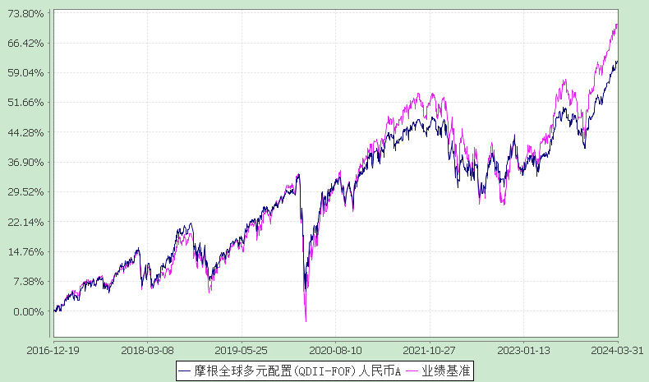
注：本基金合同生效日为2016年12月19日，图示的时间段为合同生效日至本报告期末。
本基金建仓期为本基金合同生效日起 6 个月，建仓期结束时资产配置比例符合本基金基金合同规定。
2．摩根全球多元配置(QDII-FOF)人民币C：
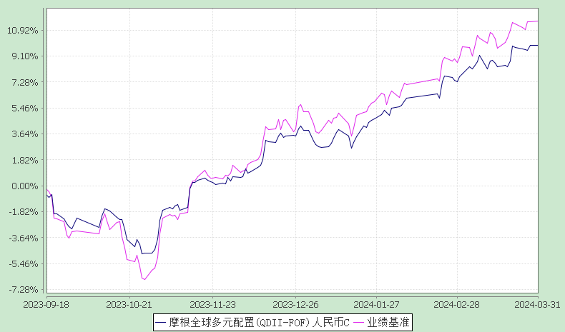
注：本基金自 2023年9月15日起增加C类份额，相关数据按实际存续期计算。
本基金建仓期为本基金合同生效日起6个月，建仓期结束时资产配置比例符合本基金基金合同规定。

§4 管理人报告
4.1 基金经理（或基金经理小组）简介
姓名 | 职务 | 任本基金的基金经理期限 |  | 证券从业年限 | 说明
 |  | 任职日期 | 离任日期
张军 | 本基金基金经理 | 2016-12-19 | - | 20年（金融领域从业经验31年） | 张军先生曾任上海国际信托有限公司国际业务部经理、交易部经理。2004年6月起加入摩根基金管理（中国）有限公司（原上投摩根基金管理有限公司），先后担任交易部总监、基金经理、投资绩效评估总监、国际投资部总监、组合基金投资部总监，现任高级基金经理。
注：1.任职日期和离任日期均指根据公司决定确定的聘任日期和解聘日期。
2.张军先生为本基金首任基金经理，其任职日期指本基金基金合同生效之日。
3.证券从业的含义遵从行业协会《证券业从业人员资格管理办法》的相关规定。
4.1.1 期末兼任私募资产管理计划投资经理的基金经理同时管理的产品情况
姓名 | 产品类型 | 产品数量（只） | 资产净值(元) | 任职时间
张军 | 公募基金 | 9 | 8,269,898,674.74 | 2008-03-08
 | 私募资产管理计划 | 1 | 31,398,792.44 | 2021-07-09
 | 其他组合 | - | - | -
 | 合计 | 10 | 8,301,297,467.18

4.2 境外投资顾问为本基金提供投资建议的主要成员简介
姓名 | 在境外投资顾问所任职务 | 证券从业年限 | 说明
Leon Goldfeld | 摩根资产管理(亚太)董事总经理，多资产解决方案部资深投资组合经理 | 36年 | Leon Goldfeld （高礼行），董事总经理，摩根资产管理多资产解决方案部资深投资组合经理，常驻香港。加入摩根资产管理前，Leon曾任东方汇理（香港）副首席投资官及亚洲多资产投资部总监，高盛私人财富管理公司投资策略部董事总经理，汇丰全球资产管理（香港）首席投资官，以及安盛投资管理香港地区首席投资官。  Leon拥有墨尔本莫纳什大学计算机科学、会计与经济学专业的学士学位，并为一名特许金融分析师。

4.3管理人对报告期内本基金运作遵规守信情况的说明
在本报告期内，基金管理人不存在损害基金份额持有人利益的行为，勤勉尽责地为基金份额持有人谋求利益。基金管理人遵守了《证券投资基金法》及其他有关法律法规、本基金基金合同的规定。基金经理对个股和投资组合的比例遵循了投资决策委员会的授权限制，基金投资比例符合基金合同和法律法规的要求。

4.4 公平交易专项说明
4.4.1公平交易制度的执行情况
报告期内，本公司继续贯彻落实《证券投资基金管理公司公平交易制度指导意见》等相关法律法规和公司内部公平交易流程的各项要求，严格规范境内上市股票、债券的一级市场申购和二级市场交易等活动，通过系统和人工相结合的方式进行交易执行和监控分析，以确保本公司管理的不同投资组合在授权、研究分析、投资决策、交易执行、业绩评估等投资管理活动相关的环节均得到公平对待。
对于交易所市场投资活动，本公司执行集中交易制度，确保不同投资组合在买卖同一证券时，按照时间优先、比例分配的原则在各投资组合间公平分配交易量；对于银行间市场投资活动，本公司通过对手库控制和交易室询价机制，严格防范对手风险并检查价格公允性；对于申购投资行为，本公司遵循价格优先、比例分配的原则，根据事前独立申报的价格和数量对交易结果进行公平分配。
报告期内，通过对不同投资组合之间的收益率差异比较、对同向交易和反向交易的交易时机和交易价差监控分析，未发现整体公平交易执行出现异常的情况。
4.4.2异常交易行为的专项说明
报告期内，通过对交易价格、交易时间、交易方向等的分析，未发现有可能导致不公平交易和利益输送的异常交易行为。
所有投资组合参与的交易所公开竞价同日反向交易成交较少的单边交易量超过该证券当日成交量的5%的情形：无。

4.5 报告期内基金的投资策略和业绩表现说明
报告期内美国经济持续走强，欧洲经济活动有所回升的迹象，因此主要市场股市指数上涨。美国经济具有弹性，加上通胀压力尚未完全消散的迹象，表明美联储降息的时间点可能会推迟。因此，鉴于降息的时间表后延，包括美国国债在内的主要债券市场价格回落。
曾经在去年年底的时候，市场对美联储降息的次数和幅度预期过于乐观，远超美联储点阵图的指引，2024年伊始，市场对于美联储的利率政策预期开始回归谨慎。美联储在报告期内召开的议息会议，如市场预料地按兵不动，会后的沟通内容维持“数据依赖”的决策逻辑，并上调了对今年美国GDP增长预期和PCE涨幅预期。已公布的通胀数据和就业数据显示美国经济增长的韧性。
本基金的组合配置与上季度相比并没有大的差异，维持股债比60:40的配置，对权益资产整体标配，略超配日本，对债券资产超配，关注利率债和中长久期。
展望后市，美国通胀下降的趋势没有改变，美联储在今年降息的宽松政策预期仍然是市场主流观点。美国经济软着陆的可能性越来越高，而非经济硬着陆或不着陆的情景。在美联储真正决定降息之前，市场或将呈现震荡波动。今年是国际大选年，包括美国在内的多个国家进行大选，因此对于地缘政治超出预期从而影响资产价格的情况，要保持密切关注，并且在投资理念上保持风险意识，表现在资产配置上保持灵活性和分散。
本报告期本基金A份额净值增长率为:5.80%，同期业绩比较基准收益率为:6.07%
本报告期本基金C份额净值增长率为:5.74%，同期业绩比较基准收益率为:6.07%

4.6报告期内基金持有人数或基金资产净值预警说明
无。

§5 投资组合报告
5.1 报告期末基金资产组合情况
序号 | 项目 | 金额(人民币元) | 占基金总资产的比例(%)
1 | 权益投资 | - | -
 | 其中：普通股 | - | -
 | 存托凭证 | - | -
 | 优先股 | - | -
 | 房地产信托 | - | -
2 | 基金投资 | 496,001,433.08 | 84.38
3 | 固定收益投资 | 28,798,954.07 | 4.90
 | 其中：债券 | 28,798,954.07 | 4.90
 | 资产支持证券 | - | -
4 | 金融衍生品投资 | - | -
 | 其中：远期 | - | -
 | 期货 | - | -
 | 期权 | - | -
 | 权证 | - | -
5 | 买入返售金融资产 | - | -
 | 其中：买断式回购的买入返售金融资产 | - | -
6 | 货币市场工具 | - | -
7 | 银行存款和结算备付金合计 | 58,617,939.80 | 9.97
8 | 其他各项资产 | 4,386,417.52 | 0.75
9 | 合计 | 587,804,744.47 | 100.00

5.2 报告期末在各个国家（地区）证券市场的股票及存托凭证投资分布
注：本报告期末本基金未持有股票和存托凭证。

5.3 报告期末按行业分类的股票及存托凭证投资组合
本报告期末本基金未持有股票和存托凭证。

5.4 报告期末按公允价值占基金资产净值比例大小排序的前十名股票及存托凭证投资明细
本基金本报告期末未持有股票及存托凭证。

5.5 报告期末按债券信用等级分类的债券投资组合
债券信用等级 | 公允价值(人民币元) | 占基金资产净值比例（％）
AAA | 28,798,954.07 | 5.06
AA-至AA+ | - | -
A-至A+ | - | -
BBB-至BBB+ | - | -
BB-至BB+ | - | -
注：本基金债券投资组合主要采用标准普尔、惠誉等国际权威评级机构提供的债券信用评级信息。
5.6 报告期末按公允价值占基金资产净值比例大小排名的前五名债券投资明细
序号 | 债券代码 | 债券名称 | 数量(张) | 公允价值(元) | 占基金资产净值比例(％)
1 | US912797HT78 | B 0.0 06JUN24 | 41,000.00 | 28,798,954.07 | 5.06

5.7 报告期末按公允价值占基金资产净值比例大小排名的前十名资产支持证券投资明细
本基金本报告期末未持有资产支持证券。

5.8 报告期末按公允价值占基金资产净值比例大小排名的前五名金融衍生品投资明细
本基金本报告期末未持有金融衍生品。

5.9报告期末按公允价值占基金资产净值比例大小排序的前十名基金投资明细
序号 | 基金名称 | 基金类型 | 运作方式 | 管理人 | 公允价值  （人民币元） | 占基金资产净值比例(%)
1 | JPM US EQ ALL CAP C(ACC)-USD | 股票型 | 开放式 | JPMorgan Asset Management (Europe) S.á r.l. | 96,088,522.96 | 16.88
2 | JPMORGAN SAR-GLOBAL BD FD-C | 债券型 | 开放式 | JF Asset Management Limited (Part of the JPMorgan Chase & Co, group of companies) | 78,000,576.59 | 13.70
3 | JPM US GROWTH I (ACC) - USD | 股票型 | 开放式 | JPMorgan Asset Management (Europe) S.á r.l. | 68,559,559.13 | 12.04
4 | JPM US VALUE I (ACC) - USD | 股票型 | 开放式 | JPMorgan Asset Management (Europe) S.á r.l. | 55,675,418.28 | 9.78
5 | JPM GLOB CORP BD I (ACC) USD | 债券型 | 开放式 | JPMorgan Asset Management (Europe) S.á r.l. | 36,849,590.41 | 6.47
6 | JPM US AGGR BOND I (ACC)-USD | 债券型 | 开放式 | JPMorgan Asset Management (Europe) S.á r.l. | 34,239,897.08 | 6.01
7 | JPM EUR SEL EQ I (ACC) - USDHED | 股票型 | 开放式 | JPMorgan Asset Management (Europe) S.á r.l. | 27,872,735.88 | 4.90
8 | JPM EME MKT OPPS I(ACC)-USD | 股票型 | 开放式 | JPMorgan Asset Management (Europe) S.á r.l. | 24,478,972.61 | 4.30
9 | JPM EUR DYNAMIC I (ACC) - USDHED | 股票型 | 开放式 | JPMorgan Asset Management (Europe) S.á r.l. | 23,298,958.04 | 4.09
10 | JPM Jap Sust Eqy C (acc)USD(HD) | 股票型 | 开放式 | JPMorgan Asset Management (Europe) S.á r.l. | 22,158,075.08 | 3.89

5.10 投资组合报告附注
5.10.1报告期内本基金投资的前十名证券的发行主体本期没有出现被监管部门立案调查，或在报告编制日前一年内受到公开谴责、处罚的情形。
5.10.2报告期内本基金投资的前十名股票中没有在基金合同规定备选股票库之外的股票。
5.10.3其他资产构成
序号 | 名称 | 金额(人民币元)
1 | 存出保证金 | -
2 | 应收证券清算款 | -
3 | 应收股利 | -
4 | 应收利息 | -
5 | 应收申购款 | 4,386,417.52
6 | 其他应收款 | -
7 | 待摊费用 | -
8 | 其他 | -
9 | 合计 | 4,386,417.52

5.10.4报告期末持有的处于转股期的可转换债券明细
本基金本报告期末未持有处于转股期的可转换债券。

5.10.5 报告期末前十名股票中存在流通受限情况的说明
本基金本报告期末前十名股票中不存在流通受限情况。

5.10.6投资组合报告附注的其他文字描述部分
因四舍五入原因，投资组合报告中分项之和与合计可能存在尾差。

§6 开放式基金份额变动
单位：份
项目 | 摩根全球多元配置(QDII-FOF)人民币A | 摩根全球多元配置(QDII-FOF)人民币C
本报告期期初基金份额总额 | 305,605,272.31 | 1,838,576.18
报告期期间基金总申购份额 | 37,802,046.62 | 29,746,387.97
减：报告期期间基金总赎回份额 | 20,784,468.36 | 2,628,921.10
报告期期间基金拆分变动份额 | - | -
本报告期期末基金份额总额 | 322,622,850.57 | 28,956,043.05

§7 基金管理人运用固有资金投资本基金情况
7.1 基金管理人持有本基金份额变动情况
单位：份
项目 | 摩根全球多元配置(QDII-FOF)人民币A | 摩根全球多元配置(QDII-FOF)人民币C
报告期期初管理人持有的本基金份额 | 120,889.40 | -
报告期期间期间买入/申购总份额 | - | -
报告期期间期间卖出/赎回总份额 | - | -
报告期期末管理人持有的本基金份额 | 120,889.40 | -
报告期期末持有的本基金份额占基金总份额比例（%） | 0.03 | -

7.2 基金管理人运用固有资金投资本基金交易明细
无。

§8 备查文件目录
8.1 备查文件目录
1、中国证监会准予本基金募集注册的文件；
2、《摩根全球多元配置证券投资基金(QDII-FOF)基金合同》；
3、《摩根全球多元配置证券投资基金(QDII-FOF)托管协议》；
4、法律意见书；
5、基金管理人业务资格批件、营业执照；
6、基金托管人业务资格批件、营业执照；
7、中国证监会要求的其他文件。

8.2 存放地点
基金管理人或基金托管人住所。

8.3 查阅方式
投资者可在营业时间免费查阅，也可按工本费购买复印件。

摩根基金管理（中国）有限公司
二〇二四年四月二十二日

